共青团福建工程学院委员会

闽工院团委〔2018〕62号

关于举办第三届福建工程学院大学生

文化创新创意大赛的通知

各学院团委：
为了进一步激发广大学生创新创业、实践成才的热情，发掘文化创新创意活力，营造浓厚的校园创新创业氛围；促进优秀人才和优秀成果不断涌现，不断提高我校大学生文化创意实践水平和能力。结合《关于组织参加第四届NEXT IDEA全国大学生文化创意大赛的通知》，经研究，决定于2018年10月至11月举办第三届福建工程学院大学生文化创新创意大赛（以下简称“大赛”）。现将有关事项通知如下：
一、大赛主题
释义经典·创意生活
二、大赛目的
本次大赛旨在以创意活化中华民族优秀传统文化，让经典的优秀传统文化IP在数字时代焕发全新光彩，探索传统文化在新时代传承的有效载体及形式。进一步推动我校学生创新思维的发展，实现以赛促教、以赛促学、赛教融合，为文化创意产业发展提供新兴智力支撑。
三、组织机构
（一）本次大赛由共青团福建工程学院委员会主办，共青团设计学院委员会承办。
（二）大赛设立专家委员会，负责参赛作品的评审工作。专家委员会由校内相关专业教师、文创行业企业、社会投资机构和相关艺术机构专业人士组成。
四、参赛对象
本次比赛的参赛对象为福建工程学院全体在校学生，符合报名条件的学生均可个人参赛或组队参赛（每个参赛团队不超过5人）。
五、参赛项目
本次比赛设3个类别，分别是文创产品类、视觉和空间创作类、动漫创意类。每个参赛团队或个人可同时报送多个项目参赛，不限制参赛类别和数量，但每个项目限参赛其中1类。
- 文创产品类
以“创意活化文化遗产”为设计指向，结合长城、故宫博物院、敦煌研究院、秦始皇帝陵博物院等纪念馆馆藏资源，提取文物元素进行设计创作挖掘文化文物资源的价值内涵和文化元素，开发具有中华优秀传统文化特色的原创文创产品。其中选取文物数量和品类不限。
（二）视觉和空间创作类
本类作品包含海报、招贴、字体、插画、长城logo设计、公共空间体验、建筑空间、装置艺术等。作品应服务于文化遗产的保护和发展，深入挖掘文化文物资源的价值内涵和文化元素，能够促进中华优秀文化更好地向公众传承传播。其中长城logo的设计，为长城文化遗产设计一个通用标志，建立起公众对于长城分布区域的认知。
（三）动漫创意类
以动漫IP形象或漫画为主要表现形式。IP形象以经典故事或传说为题材创作各种人物、动物或其它事物外型；漫画创作敦煌题材漫画故事，以敦煌漫画为蓝本创作同人作品，描绘“我心中的敦煌”，设计绘制四格、短篇或者长篇作品。
六、赛程安排
（一）第一阶段（10月8日至10月28日）：报名及作品设计提交阶段。
各学院组织动员学生报名，并指定一人为本学院本次大赛的报名负责人，10月8日至10月28日是参赛报名及作品设计提交阶段。参赛项目个人或团队（最多不超过5人），即日起将参赛作品（实物作品需提交5MB以上高清照片）及大赛报名表（附件3）以“参赛类别+姓名”的命名方式发送至所在学院报名负责人处，由报名负责人在10月28日前将本学院个人或团队报名表（附件2）、报名汇总表（附件3）及参赛作品打包统一发至邮箱：1057767584@qq.com，同时参赛项目个人或团队登陆大赛官方网站（http：//nextidea.qq.com)，按赛事单元进行报名。
（二）第二阶段（拟于11月初，具体时间地点另行通知）：校赛决赛阶段
大赛组委会将邀请专家委员会对参赛作品进行终评，最终评出本次比赛的金银铜奖，并对获奖作品进行颁奖。
七、奖项设置
（一）大赛设置每个类别：
金奖1名：1000元奖金及荣誉证书
银奖2名：800元奖金及荣誉证书
铜奖3名：500元奖金及荣誉证书
共计颁发金奖3名，银奖6名，铜奖9名。
（二）大赛设优秀指导老师奖若干个，颁发获奖证书。
八、有关事项
（一）各学院要加强组织领导，认真做好大赛的宣传动员和组织报名工作，为学生参与竞赛提供必要的条件和支持。
（二）参赛项目必须符合社会主义核心价值观要求，积极向上，弘扬正能量，鼓励创新和全新的表现手法和形式，突出原创，体现中华传统文化特色，体现积极人生追求、高尚思想境界和健康生活情趣，紧密结合现实生活，具有较强的实用性。
（三）参赛项目要充分发挥文化创意设计特点，项目设计新颖独特兼具实用性，具有较强的艺术感染力，同时具有市场推广应用价值。项目应为未公开发表、发布的原创设计，引用他人项目应获得作者的书面同意。
（四）做到真实、健康、合法，无任何不良信息，不得侵犯他人知识产权。参赛项目一经发现抄袭、盗用、提供虚假材料或违反相关法律法规的，即取消参赛资格，并追究相关法律责任。

（五）大赛组委会联系方式
1.大赛工作QQ群为903660467，可扫描二维码：

请参赛学生务必加入该群，便于赛事工作沟通及交流。
2.联系方式：
联系人：陈亮（设计学院）
联系电话：18338153380
QQ邮箱：1097507658@qq.com
谢子馨（设计学院）
联系电话：17805936731
QQ邮箱：1057767584@qq.com

附件：

1. 第三届福建工程学院大学生文化创新创意大赛决赛项目评审规则

2. 第三届福建工程学院大学生文化创新创意大赛报名表

3. 第三届福建工程学院大学生文化创新创意大赛汇总表
4.关于组织参加第四届NEXT IDEA全国大学生文化创意大赛的通知

共青团福建工程学院委员会
2018年10月7日

附件1：
第三届福建工程学院大学生文化创新创意大赛
决赛项目评审规则
一、文创产品类项目评审规则
评审  要点 | 评审内容 | 分值
传  承  性 | - 作品符合大赛主题，立意准确，让文化遗产“活”起来，能够促进中华优秀文化更好地向公众传承传播。  2.作品以各类各级博物馆、纪念馆馆藏资源为设计指向，挖掘文化文物资源的价值内涵和文化元素，让文物走进生活。  3.参赛作品应突出原创，彰显中华文化内涵，紧密结合现实生活，具有丰富的文化内涵，具有一定的实用性。 | 40
创  新  性 | 1.在突出原始创意的价值基础上，挖掘文化文物资源的价值内涵和文化元素，能将传统文化元素与最新的时尚潮流相结合，将传统文化具象化，开发具有历史印记的原创文创产品。  2.解决生活中的常见问题提出创新性方案、措施的过程和成果，具有新颖、先进和实用性的发明与实用新型设计，并延伸文博衍生产品产业链条。  3.鼓励利用互联网技术、方法和思维在销售、研发、生产、物流、信息、人力、管理等方面寻求突破和创新，鼓励技能创新、技术创新、产业协同创新和模式创新，不鼓励模仿，杜绝抄袭。  4.鼓励项目与高校科技成果转移转化相结合。 | 40
商  业  性 | 1.在商业模式方面，设计完整、可行完整地描述商业模式，评测其盈利能力推导过程的合理性。  2.在机会识别与利用、竞争与合作、技术基础、产品或服务设计、资金及人员需求、现行法律法规限制等方面具有可行性。  3.项目与地方经济发展紧密结合，项目发展和规模扩张具有一定的合理性和可行性，有一定的带动就业能力。行业、市场和技术等调查形成一手资料，不鼓励文献调查。 | 20

二、视觉和空间创作类项目评审规则
评审  要点 | 评审内容 | 分值
传  承  性 | 1.作品符合大赛主题，让文化遗产“活”起来，能够促进中华优秀文化更好地向公众传承传播。  - 作品应服务于文化遗产项目的保护和发展，深入挖掘文化文物资源的价值内涵和文化元素，蕴含丰富的人文精神。  3.作品突出原创，体现传统文化特色，弘扬社会主义核心价值观，体现积极人生追求、高尚思想境界和健康生活情趣。 | 40
创  新  性 | 1.参赛作品要有创新思维，突出主旋律和时代特征，注重体现中华文化深厚底蕴，突出丰富的主题思想和内涵。  2.与新时尚理念相结合，找到其中的实用点，让经典的优秀传统文化IP在数字时代焕发全新光彩，探索传统文化在新时代传承的有效载体及形式。  3.鼓励利用互联网技术、方法和思维在销售、研发、生产、物流、信息、人力、管理等方面寻求突破和创新，鼓励技能创新、技术创新、产业协同创新和模式创新，不鼓励模仿，杜绝抄袭。  4.鼓励项目与高校科技成果转移转化相结合。 | 40
商  业  性 | 1.设计完整、可行的商业模式，评测其盈利能力推导过程的合理性。  2.在机会识别与利用、竞争与合作、技术基础、产品或服务设计、资金及人员需求、现行法律法规限制等方面具有可行性。  3.项目与地方经济发展紧密结合，项目发展和规模扩张具有一定的合理性和可行性，有一定的带动就业能力。行业、市场和技术等调查形成一手资料，不鼓励文献调查。 | 20

三、动漫创意类项目评审规则
评审  要点 | 评审内容 | 分值
设  计  性 | 1.IP形象设计、角色造型独具魅力，故事情节引人入胜，人物个性鲜明生动，具有较强的艺术感染力。  2.漫画创作以敦煌文化为主要素材，以宣传敦煌的地理、人文、历史、风俗为主要创作题材，能较好的体现敦煌文化特色。  3.作品突出原创，体现传统文化特色，弘扬社会主义核心价值观，体现积极人生追求、高尚思想境界和健康生活情趣。 | 40
创  新  性 | 1.项目有创新思维，开阔视野，突出原创，紧密结合现实生活，与新时尚理念相结合，找到其中的实用点，突出运用。  2.动漫创意项目创意独特、传达准确清晰、结构严谨、制作精良、综合效果好，并适合在报刊、广播、电视、网络及户外媒体上发布，具有一定的实用性。  3.鼓励利用互联网技术、方法和思维在销售、研发、生产、物流、信息、人力、管理等方面寻求突破和创新，鼓励技能创新、技术创新、产业协同创新和模式创新，不鼓励模仿，杜绝抄袭。 | 40
商  业  性 | 1.设计完整、可行的商业模式，评测其盈利能力推导过程的合理性。  2.在机会识别与利用、竞争与合作、技术基础、产品或服务设计、资金及人员需求、现行法律法规限制等方面具有可行性。  3.项目与地方经济发展紧密结合，项目发展和规模扩张具有一定的合理性和可行性，有一定的带动就业能力。行业、市场和技术等调查形成一手资料，不鼓励文献调查。 | 20

附件2：
第三届福建工程学院大学生文化创新创意大赛报名表
姓名 |  |  | 学院 |  | 专业班级
学号 |  |  |  | 联系电话
邮箱 |  |  |  | 指导教师
团队  成员 | 姓名 | 学院 |  | 学号 | 专业班级 | 联系电话
参赛项目类别 |  | □文创产品类 □视觉和空间类 □动漫创意类
作品名称
作品简介

附件3：
第三届福建工程学院大学生文化创新创意大赛汇总表
参赛学院（盖章）：
序号 | 姓 名 | 学 院 | 专业班级 | 学号 | 联系电话 | 负责人Email | 指导教师 | 参赛项目类别 | 作品名称 | 作品简介
1
2
3

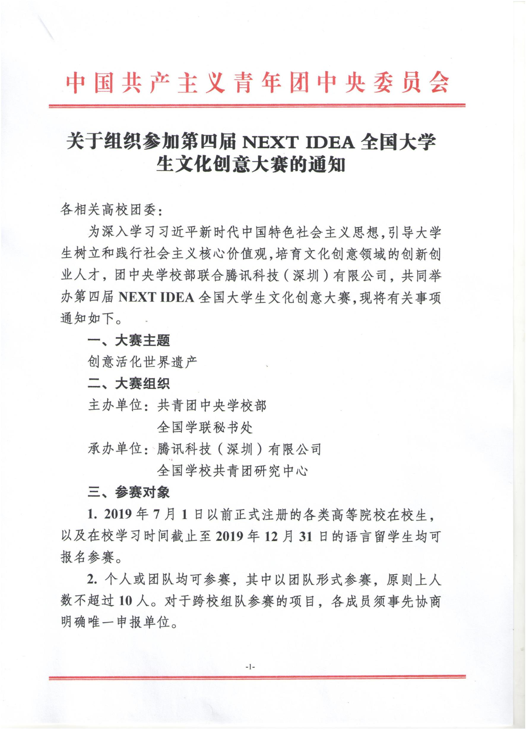
F附件附件4：
